Міністерство освіти і науки України

Національний університет «Львівська політехніка»

Кафедра систем штучного інтелекту



**Звіт**

**про виконання лабораторних та практичних робіт блоку № 2**

На тему:  « Лінійні алгоритми. Розгалужені алгоритми. Умовні та логічні оператори. Системи числення. Змінні. Константи. Типи даних. Розмір Типів Даних (Двійкова система). Ввід вивід. Базові операції та вбудовані функції. Коментарі.»

***з дисципліни:*** «Мови та парадигми програмування»

до:

ВНС Лабораторної Роботи № 1

Алготестер Лабораторної Роботи № 1

Практичних Робіт № 2

***Виконав:***

студент групи СШІ-12

Воронін Олександр Олександрович

# **Тема роботи:**

Освоїти нові навички в мові С++,структури програм,константи і змінні,масиви,операції та оператори.

# **Мета роботи:**

Навчитися використовувати на практиці масиви, операції та оператори.

**ТЕМИ:**

Тема №1: цикл while та do while

Тема №2: Оператор циклу for

Тема №3: Оператор вибору switch

Тема №4: Масив

# **Теоретичні відомості:**

1. Індивідуальний план опрацювання теорії:

* Тема №1: цикл while та do while
  + Джерела Інформації
    - Відеo: <https://www.youtube.com/watch?v=pBhaBdXWMmU&ab_channel=%D0%91%D0%BB%D0%BE%D0%B3%D0%B0%D0%BD%E2%A6%81%D0%A3%D1%80%D0%BE%D0%BA%D0%B8%D0%BF%D1%80%D0%BE%D0%B3%D1%80%D0%B0%D0%BC%D1%83%D0%B2%D0%B0%D0%BD%D0%BD%D1%8F>
    - Статті: <https://www.w3schools.com/cpp/cpp_while_loop.asp>
    - <https://www.w3schools.com/cpp/cpp_do_while_loop.asp>

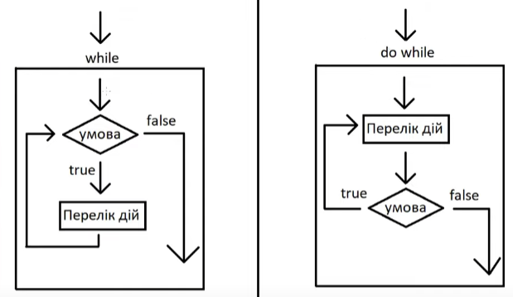

* + Що опрацьовано:
    - Теорія циклів while and do while
    - Робота з операторами циклу while і do while
  + Статус: Ознайомлений
  + Початок опрацювання теми: 20.10.23
  + Звершення опрацювання теми: 25.10.23
* Тема №2: Оператор циклу for
  + Джерела Інформації:
    - Відео: <https://www.youtube.com/watch?v=QXaSSIjVor8&ab_channel=%D0%91%D0%BB%D0%BE%D0%B3%D0%B0%D0%BD%E2%A6%81%D0%A3%D1%80%D0%BE%D0%BA%D0%B8%D0%BF%D1%80%D0%BE%D0%B3%D1%80%D0%B0%D0%BC%D1%83%D0%B2%D0%B0%D0%BD%D0%BD%D1%8F>
    - Стаття: <https://www.w3schools.com/cpp/cpp_for_loop.asp>

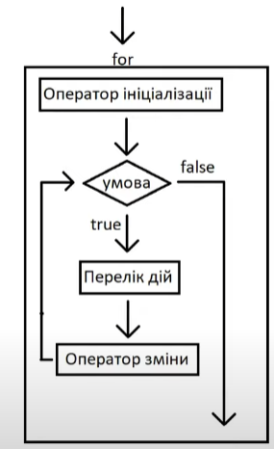

* + Що опрацьовано:
    - Цикл for використання у випадку, якщо точно знаєш скільки разів потрібно прокрутити блок коду
  + Статус: Ознайомлений
  + Початок опрацювання теми: 22.10.23
  + Звершення опрацювання теми: 22.10.23
* Тема №3: Оператор вибору switch
  + Джерела Інформації:
    - Відео: <https://www.youtube.com/watch?v=tjd8fQw5HTA&ab_channel=BroCode>
    - <https://www.youtube.com/watch?v=cgPyDG14A-8&ab_channel=LinkedInLearning>
    - Стаття: <https://www.w3schools.com/cpp/cpp_switch.asp>
  + Що опрацьовано:
    - Робота функції switch
    - Використовується ,щоб вибрати один із багатьох блоків коду для виконання.
  + Статус: Ознайомлений
  + Початок опрацювання теми: 22.10.23
  + Звершення опрацювання теми: 22.10.23
* Тема №4: Масив
  + Джерела Інформації:
    - Відео: <https://www.youtube.com/watch?v=G38hQKXa_RU&ab_channel=BroCode>
    - <https://www.youtube.com/watch?v=aF91nxcAM-E>
    - Стаття: <https://www.w3schools.com/cpp/cpp_arrays.asp>
    - <https://www.w3schools.com/cpp/cpp_arrays_loop.asp>
    - <https://www.w3schools.com/cpp/cpp_arrays_omit.asp>
  + Що опрацьовано:
    - Ознайомлено з основами масиву
    - Використння його на практиці
    - Зменшення масиву
  + Статус: Ознайомлений
  + Початок опрацювання теми: 27.10.23
  + Звершення опрацювання теми: 30.10.23
* Тема № 5 Операції
  + Джерела Інформації:
    - Відео: <http://cpp.dp.ua/operatsiyi/>
  + Що опрацьовано:
    - Ознайомлено з логічними операціям та використано на практиці
  + Статус: Ознайомлений
  + Початок опрацювання теми:24.10.23
  + Звершення опрацювання теми: 24.10.23

# **Виконання роботи:**

## **1. Опрацювання завдання та вимог до програм та середовища:**

Завдання №1 Lab# programming: VNS Lab 1 Task 1

* Варіант 2

Завдання № 2 Lab# programming: VNS Lab 1 Task 2

* Варіант 2

Завдання № 3  Lab# programming: VNS Lab 2 Task 1

* Варіант 24

Завдання № 4 Lab# programming: Algotester Lab 1 Task 1

* Варіант 2

Завдання № 5 programming: Algotester Lab 2 Task 1

Варіант 1

Завдання № 6 Practice# programming: Class Practice Task

Завдання № 7 Practice# programming:  Self Practice Task

## **2. Дизайн та планована оцінка часу виконання завдань:**

Програма № 1 Lab# programming: VNS Lab 1 Task 1

Блок схеми:

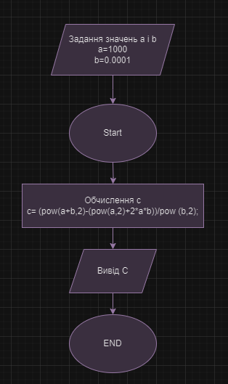

* Планований час на реалізацію:10 хвилин

Програма № 2 Lab# programming: VNS Lab 1 Task 2

* Блок-схема
* 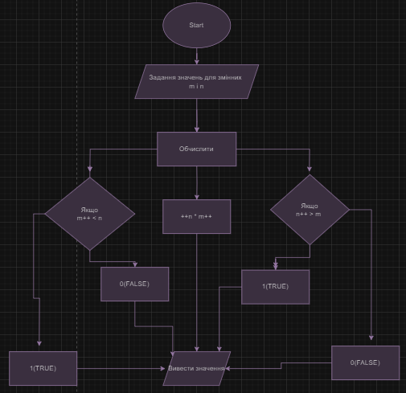
* Планований час на реалізацію:30 хв

Програма № 3  Lab# programming: VNS Lab 2 Task 1

* Блок-схема
* 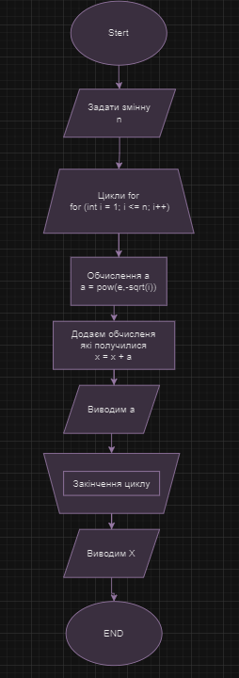
* Планований час на реалізацію: 1 година

Програма № 4 Lab# programming: Algotester Lab 1 Task 1

Блок-схема

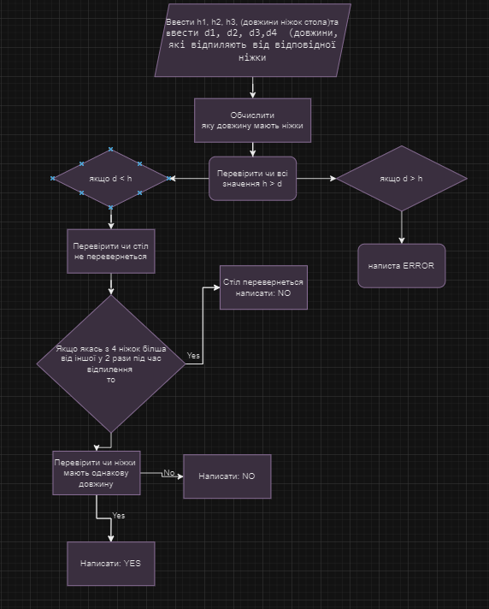

* Планований час на реалізацію: 2 години

Програма № 5 programming: Algotester Lab 2 Task 1

* Блок-схема
* 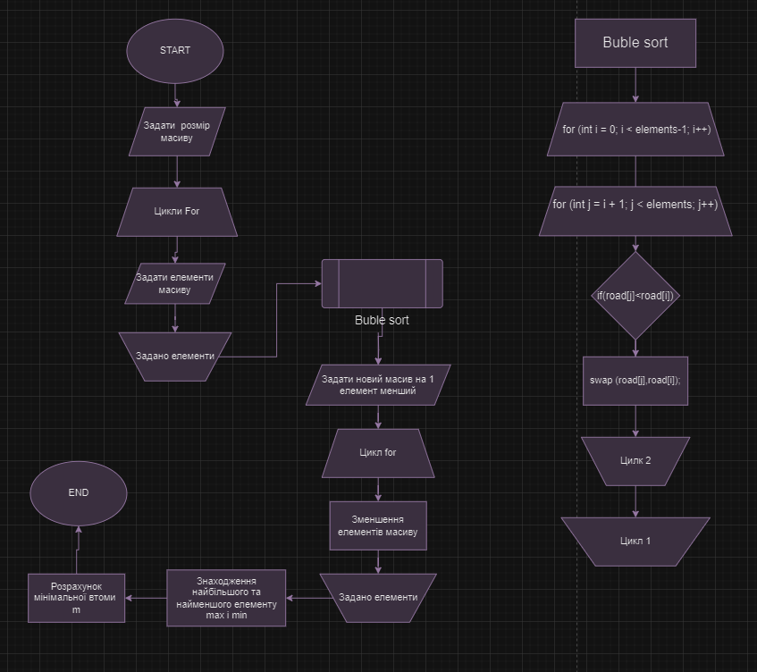

Планований час на реалізацію: 2 години

Програма № 6 Practice# programming: Class Practice Task

Блок-схема

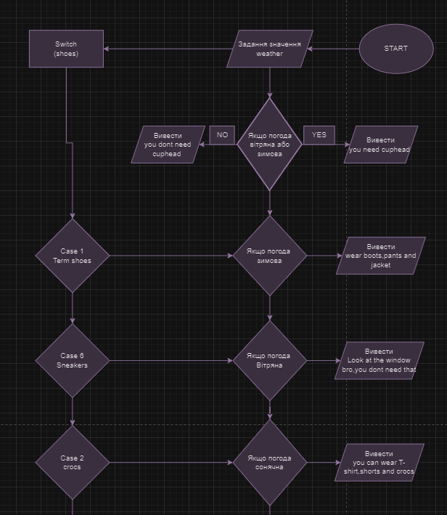

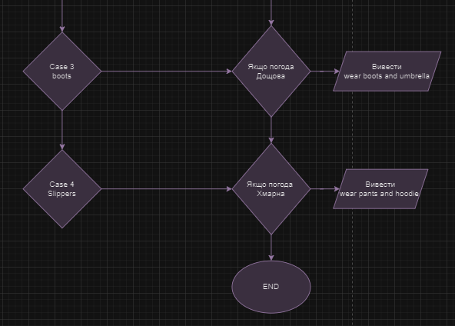

Планований час на реалізацію: 1година

Програма № 7 Practice# programming:  Self Practice Task

Блок-схема

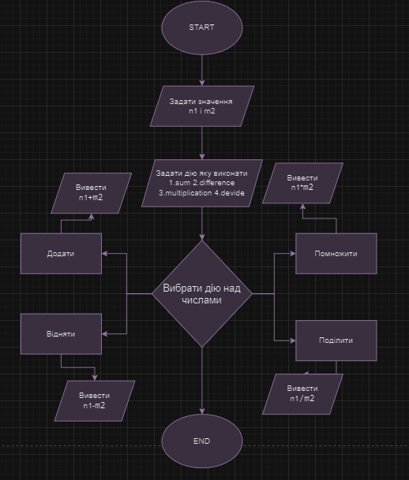

Планований час на реалізацію:15 хвилин

## **3. Конфігурація середовища до виконання завдань:**

Не потрібно

## **4. Код програм з посиланням на зовнішні ресурси:**

Завдання № 1 Lab# programming: VNS Lab 1 Task 1

#include <iostream>

#include <cmath>

#include <cstdio>

int main(){

    double a=1000;

    double b=0.0001;

    long double c;

c= (pow(a+b,2)-(pow(a,2)+2*a*b))/pow (b,2);

cout << c;

}

<https://github.com/artificial-intelligence-department/ai_programming_playground/pull/102/files#diff-a61598a1d7916c9fe298683973c1c4b42ea1aee4cdd4aaf9e243608159c5ebbe>

Завдання № 2 Lab# programming: VNS Lab 1 Task 2

#include <iostream>

#include <cmath>

#include <cstdio>

using namespace std;

int main() {

    int m, n;

    cout << "Type your number for m: \n";

    cin >> m;

    cout << "Type your number for n: \n";

    cin >> n;

    cout << " Answer 1: " << ++n * m++ <<endl;

    cout << " Answer 2: " << m++ < n <<endl;

    cout << " Answer 3: " << n++ > m <<endl;

    return 0;

}

<https://github.com/artificial-intelligence-department/ai_programming_playground/pull/102/files#diff-0db92d0423caf63465c892fca97245d590ab7284473b8fed2cbbc53f8b07e07b>

Завдання № 3  Lab# programming: VNS Lab 2 Task 1

#include <iostream>

#include <cmath>

using namespace std;

int main(){

    const double e = 2.7;

    double a,x;

    int n;

    cout << "Enter your n: " << endl;

    cin >> n;

    //обчислення чисел від 1 до n

    for (int i = 1; i <= n; i++)

    {

        a = pow(e,-sqrt(i));

        //додає обчислення значення а до x

        x = x + a;

        cout << a <<endl;

    }

        cout << x << " result" << endl;

}

<https://github.com/artificial-intelligence-department/ai_programming_playground/pull/102/files#diff-d23647cd511836b17fec771530ba723556d5743ae99c08c52fd229bb5416e9f6>

Завдання № 4 Lab# programming: Algotester Lab 1 Task 1

#include <iostream>

using namespace std;

int main() {

  long long h1, h2, h3, h4;

  long long d1, d2, d3, d4;

    cin >> h1 >> h2 >> h3 >> h4;

    cin >> d1 >> d2 >> d3 >> d4;

     if (d1 > h1 || d2> h2 || d3 > h3 || d4 > h4)

    {

        cout << " ERROR" << endl;

        return 0;

    }

    h1 -= d1;

*long long minLeg = min(min(min(h1, h2), h3), h4);*

    long long maxLeg1 = max(max(max(h1, h2), h3), h4);

    if (maxLeg1 >= 2 * minLeg)

    {

        cout << "NO" << endl;

        return 0;

    }

    h2 -= d2;

    long long maxLeg2 = max(max(max(h1, h2), h3), h4);

    if (maxLeg2 >= 2 * minLeg)

    {

        cout << "NO" << endl;

        return 0;

    }

    h3 -= d3;

    long long maxLeg3 = max(max(max(h1, h2), h3), h4);

    if (maxLeg3 >= 2 * minLeg)

    {

        cout << "NO" << endl;

        return 0;

    }

    h4 -= d4;

    long long maxLeg4 = max(max(max(h1, h2), h3), h4);

    if (maxLeg4 >= 2 * minLeg)

    {

        cout << "NO" << endl;

        return 0;

    }

    if(h1 == h2 && h2 == h3 && h3 == h4)

    {

        cout << "YES" << endl;

    }

    else {

        cout << "NO" << endl;

    }

    return 0;

}

<https://github.com/artificial-intelligence-department/ai_programming_playground/pull/102/files#diff-bcc5f5c0a98c1a64cc6ca8f0974e708e2594d256904399c9499b77253a3e470b>

Завдання № 5 programming: Algotester Lab 2 Task 1

#include <iostream>

using namespace std;

void BubleSort(int road[], int elements)

{

    for (int i = 0; i < elements-1; i++)

    {

    for (int j = i + 1; j < elements; j++)

        {

        if(road[j]<road[i])

            {

            swap (road[j],road[i]);

            }

        }

    }

}

int main()

{

int elements;

cout <<"enter size of array \n";

cin >> elements;

int road[elements];

cout << "Enter elements of array \n";

for (int i = 0; i < elements; i++)

{

    cin >> road[i];

}

BubleSort(road,elements);

int NewElements=elements-1;

int NewRoad[NewElements];

for(int i=0;i<elements; i++)

    {

        NewRoad[i - 1] = road[i];

    }

int min=NewRoad[0];

int max=NewRoad[NewElements-1];

int m = max - min;

cout <<"m "<< m << endl;

return 0;

}

<https://github.com/artificial-intelligence-department/ai_programming_playground/pull/102/files#diff-d23647cd511836b17fec771530ba723556d5743ae99c08c52fd229bb5416e9f6>

Завдання № 6 Practice# programming: Class Practice Task

#include <iostream>

#include <string>

using namespace std;

int main(){

string weather;

int shoes;

cout <<"Whrite your weathe conditions \n";

cin >> weather;

if (weather=="snowly"||"windly"){

cout << "you need cuphead \n";

shoes = 1;

}

else {cout << "you dont need cuphead \n";}

 if (weather=="sunny")

{

    cout << "you can wear T-shirt,shorts \n";

    shoes =2;

}

 else if (weather=="rainy")

{

cout << "take an umbrella \n";

shoes = 3;

}

 else if (weather=="cloudly"){

    cout << "wear pants and hoodie \n";

   shoes = 4;

 }

 else if (weather=="snowly"){

    cout << "wear boots,pants and jacket \n";

    shoes = 1;

 }

 else if (weather=="windly"){

    cout << "Look at the window bro,you dont need that \n";

    shoes = 6;

 }

 switch (shoes)

 {

 case 1:

   cout << "Term shoes " << endl;

   break;

 case 2:

   cout <<"Crocs " <<endl;

   break;

 case 3:

   cout <<"Boots " <<endl;

   break;

 case 4:

   cout <<"Slippers " <<endl;

   break;

  case 6:

   cout <<"Sneakers " <<endl;

   break;

 }

}

<https://github.com/artificial-intelligence-department/ai_programming_playground/pull/102/files#diff-8000bdccfc2b9d395c8523ef282758e6f770f37994af24de5711b3beda87f703>

Завдання № 7 Practice# programming:  Self Practice Task

#include <iostream>

#include <cmath>

#include <string>

using namespace std;

main(){

    int n1,m2,a;

    cout << "choose m2 \n";

    cin >> m2;

    cout << "choose n1 \n";

    cin >> n1;

    cout <<"choose action \n" << "1.sum 2.difference 3.multiplication 4.devide \n";

    cin >> a;

    switch (a)

    {

    case 1:

        cout << n1 + m2 <<endl;

        break;

    case 2:

       cout << n1 - m2 <<endl;

       break;

    case 3:

        cout << n1 * m2 <<endl;

       break;

    case 4:

        cout << n1/m2 <<endl;

       break;

    default:

        cout <<"sorry i dont now this action"<<endl;

        break;

    }

    return 0;

}

<https://github.com/artificial-intelligence-department/ai_programming_playground/pull/102/files#diff-1d6b835b3042d3041c9056f33481d032ab8dc49ee8e1e5e4b5772514b1130fb5>

## **5. Результати виконання завдань, тестування та фактично затрачений час:**

Завдання №1 Lab# programming: VNS Lab 1 Task 1

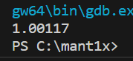

Час затрачений на виконання : 15 хвилин

Завдання № 2 Lab# programming: VNS Lab 1 Task 2

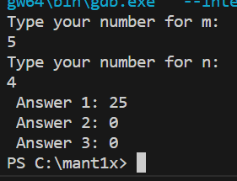

Час затрачений на виконання завдання:30 хвилин

Завдання № 3  Lab# programming: VNS Lab 2 Task 1

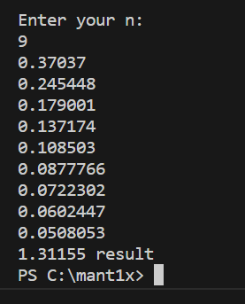

Час затрачений на виконання 40хв

Завдання № 4 Lab# programming: Algotester Lab 1 Task 1

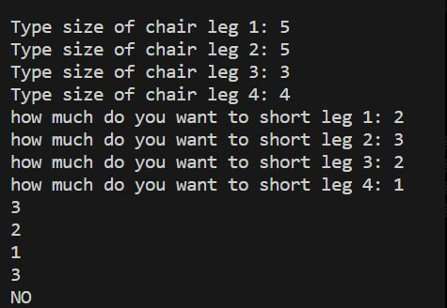

Час затрачений на виконання завдання: 2 години

Завдання № 5 programming: Algotester Lab 2 Task 1

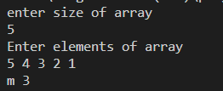

Час затрачений на виконання завдання: 2 години 30 хв

Завдання № 6 Practice# programming: Class Practice Task

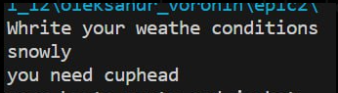

Час затрачений на виконання завдання: 1 година

Завдання № 7 Practice# programming:  Self Practice Task

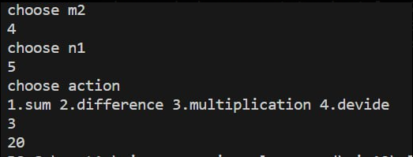

Час затрачений на виконання завдання: 30 хв

# **Висновки:**

Використання циклів, оператора вибору switch та масивів дозволяє ефективно вирішувати різноманітні задачі в програмуванні. Ці конструкції роблять код більш структурованим, читабельним та зручним для використання, що сприяє розвитку ефективних та функціональних програм.